

**Цель**: Формирование навыков связной речи, обобщение и систематизация знаний детей.

**Задачи:**

-закрепить знания о зиме, уточнить признаки зимы;   
-активизировать у детей словарь прилагательных;   
-развитие памяти, внимания, мышления   
-формировать навыки сотрудничества, положительной установки на участие в занятии, инициативности, самостоятельности;

**Образовательные:**

- расширять словарный запас, закрепить образование сложных слов;  
-закрепить составление предложения, навыки в составлении описательного рассказа;  
-развивать связную речь, расширять словарный запас детей, фантазию, творчество;

Развивающие:

-развивать мышление, внимание, мелкую моторику пальцев рук, развивать художественные и творческие способности;

**Воспитательные:**

- формирование коммуникативных навыков, умение поддерживать доброжелательные отношения между детьми в совместной деятельности;  
-воспитывать умения согласованно выполнять задания в ходе занятия; расширять представления детей о новогоднем празднике;  
-привитие бережного отношения к природе.  
Предварительная работа: подготовка презентации, подбор картины, подготовка шариков со словами, разучивание стихотворения про новый год, изготовление шариков из цветной бумаги.  
**Оборудование:** елка, схема.

Методы и приемы

**Словесный:** беседа, составление рассказа, отгадывание загадки

**Наглядный:** рассматривание картины "Новый год", показ презентации.

**Ход занятия:**  
«Наступили холода. Обернулась в лед вода. Длинноухий зайка серый Обернулся зайкой белым. Перестал медведь реветь:  
В спячку впал в бору медведь. Кто скажет, кто знает,  
Когда это бывает?»  
О каком времени года говорится в загадке? – (о зиме)  
Как называются зимние месяцы? – (декабрь, январь, февраль). Какой сейчас наступает год? (2020 – год Крыси)  
Что же происходит в природе зимой?  
О зиме можно сказать много красивых слов. Какие слова вы подберете?

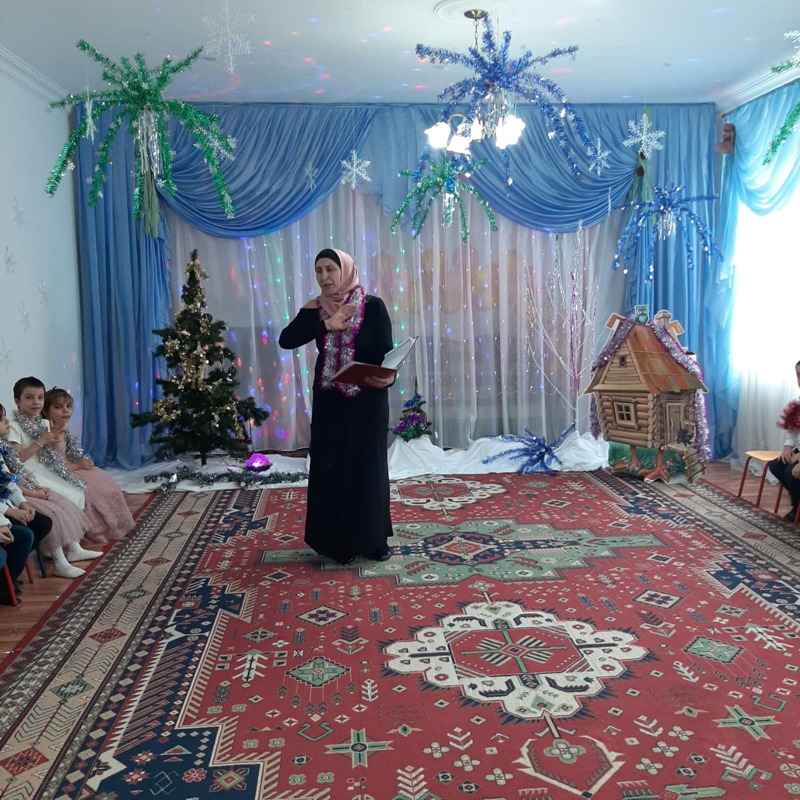

**Игра «Слова на ладошке»**

«Я ладошку раскрываю, слова ваши принимаю» (дети подбирают слова- признаки: снежная, холодная, студёная, долгожданная и т. д.)

Игра «Без чего не бывает зимы»

А теперь скажите, без чего не бывает зимы? (не бывает зимы без снега, сугробов, сосулек, морозов, санок, горки).  
Какие праздники мы отмечаем зимой? (у кого-то день рождения, Новый год, Рождество, День защитников Отечества)  
Какой праздник самый любимый? Конечно Новый год!  
Без чего не бывает Нового года, вы узнаете, если отгадаете загадку.  
**Загадывание загадки:**

 КРАСАВИЦА, КАКАЯ СТОИТ, СВЕТЛО СВЕРКАЯ, ТАК ПЫШНО УБРАНА!  
СКАЖИТЕ, КТО ОНА? (Елка)  
Правильно, ребята. Нового года не бывает без зеленой красавицы – елочки.

Предложить детям рассказать стихи про елку.

Сейчас мы с вами отправляемся в лес. Там елку для нас приготовил **Лесовичок**. У меня есть план, как нам надо идти за елкой. Посмотрите на карту, и говорите,  куда нужно идти,  чтобы не заблудиться в лесу. (схема карты). (Ответы детей: идем прямо-поворачиваем налево - поворачиваем направо - идем прямо - еще раз направо, теперь прямо и налево).  
Молодцы!  
А вот и елка! Давайте ее рассмотрим. Какая красавица! Кто скажет, как называется эта часть елки (ответы детей: ствол, кора, ветки, иголки, верхушка).  
**ИГРА.** Я кидаю снежок, а вы мне говорите какая елочка.  Елочка   какая? (зеленая, пушистая, красивая, душистая, нарядная, новогодняя , сказочная, сверкающая, серебристая).  
Молодцы!  
Дети садятся на ковер.  
Ребята вы хотите узнать историю про елку, как она стала главным украшение Нового года? Но сначала сделаем гимнастику для глаз.

**Гимнастика для глаз.**

Рассказ воспитателя с показом презентации.  
У нас в стране сложилась непростая история елочки. И прежде чем у нас в домах стала появляться нарядная новогодняя красавица, по приказу Петра I (Петр Первый последний царь всея Руси и первый Российский Император) жилище украшали просто елочными ветками. Петр I издал указ «О праздновании Нового года», и наши предки впервые украсили свои дома на Новый год ветками сосны, ели и можжевельника. В указе речь шла не конкретно о ёлке, а о деревьях вообще. Вначале их украшали орехами, конфетами, фруктами и даже овощами, а наряжать елку игрушками и гирляндами стали намного позднее. Но очень скоро елки стали главным украшением и городских и деревенских домов и в нашем веке были неотделимы от зимних праздников . И сегодня мы не представляем себе Нового года без нарядной пушистой елочки, которая радует всех не только своей красотой, но и подарками, которые Дед Мороз традиционно складывает под елочкой.  
Как назвать одним словом игрушки, которые вешают на елку (ответы детей – елочные)  
(В мешочке лежат елочные игрушки – шары, на которых написаны слова: на, в, под, за, возле, вокруг)  
На них что-то написано.(Дети достают по одному шарику, называют слово и придумывают с этим словом предложения о елке)  
Молодцы, все справились с заданием.

**«Физминутка «Новый год»**

У всех Новый год и у нас Новый год. (Делают шаг с притопом и одновременно хлопают в ладоши, поворачиваясь в правую сторону и в левую.)  
Возле ёлочки зелёной Хоровод, хоровод.  
К нам пришёл Дед Мороз. (Делают лёгкие наклоны головой в разные стороны, как бы сообщая друг другу эту новость.)  
Он игрушек, и хлопушек и конфет нам принёс! (Кружатся на месте, подняв руки и вращая кистями.)  
Он добрый у нас, он весёлый у нас,— (Делают шаг с притопом, одновременно хлопают)  
Возле ёлочки зелёной сам пошел с нами в пляс. (Шагаем на месте) Составление рассказа по сюжетной картинке «Новый год» (на монитор выводится картинка)  
Сейчас попробуем составить небольшой рассказ про «Новый год».  
Рассказ: Наступил Новый год. Ребята нарядили елку. Они повесили на веточки шары, фонарики, бусы. Елка получилась очень нарядной. К детям на праздник пришли Дед Мороз и Снегурочка. Они принесли ребятам подарки. Дети читали стихи, пели песни и водили хоровод.  
Молодцы, с этим заданием справились.  
**Воспитатель:** Дети, а мы будем украшать нашу елочку дальше, чтобы она стала еще наряднее. Как будем украшать? (ответы детей – повесим на веточки игрушки)  
Какие елочные игрушки вы знаете? (ответы-шары, гирлянда, фонарик, звезда, хлопушка и т.д.)

**Пальчиковая гимнастика «Новый год».**

Наступает Новый год! (хлопать в ладоши)  
Дети водят хоровод, (кисти сцеплены пальцами, руки вытянуты, кисти ) Висят на елке шарики, (поочередно соединять пальцы на двух руках, образуя шар)  
Светятся фонарики, вот сверкают льдинки, (сжимать и резко разжимать кулаки по очереди)

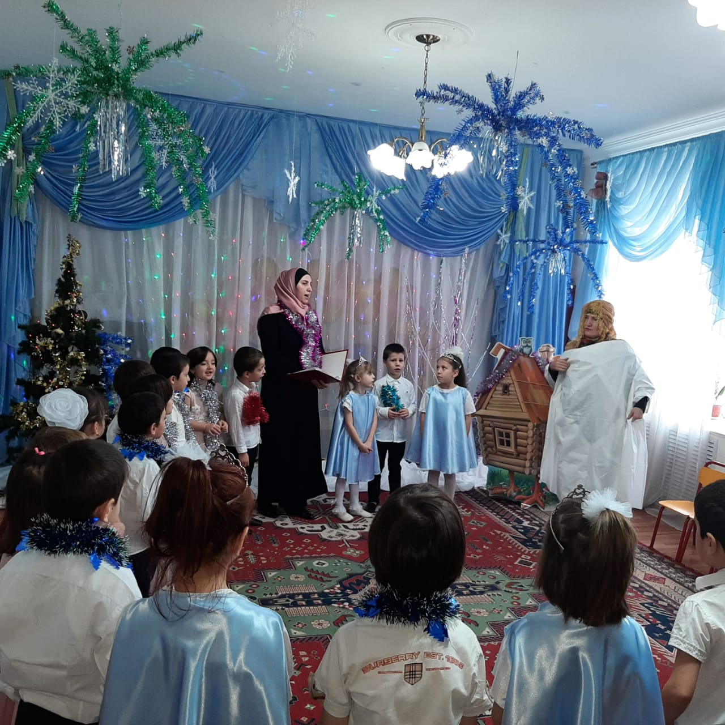

Кружатся снежинки, (легко и плавно двигать кистями)  
В гости дед Мороз идет, (пальцы шагают по коленям или по столу) Всем подарки он несет, (трем друг об друга ладони)  
Чтоб подарки посчитать, будем пальцы загибать: (хлопаем по коленям или по столу, одна рука — ладонью, другая — кулаком, а затем поменять) 1,2,3,4,5,б,7,8,9,1О. по очереди сгибать каждый палец  
Я вам предлагаю сделать елочную игрушку самим, выбирайте, кто какую хочет цветную бумагу, заготовку. (Дети подходят к столам, где лежит материал для изготовления игрушек , заготовки. Готовые игрушки дети вешают на елку.  
Как люди в Новый год поздравляют друг друга? (Дарят подарки, отправляют поздравительные открытки, посылки, письма, звонят по телефону и т. д.).

**Итог.**

Давайте и мы подготовим праздничное поздравление, что пожелаем нашим родным и друзьям? (высказывания детей).

Награждение ребят в различных номинациях:

Самый - активный, аккуратный, лучший рассказчик, внимательный, наблюдательный, лучший собеседник. 

**Список используемой литературы:**

Комплексные занятия по программе» От рождения до школы» под редакцией Н.Е.Вераксы, Т.С.Комаровой, М.А.Васильевой.

Интернет-ресурсы

"С детьми играем - речь развиваем" О. С. Рудник.